# What is Credit-Bearing Course

1.

A college **course** that offers credits toward graduation

日本科隆大学

托福79 雅思6.0

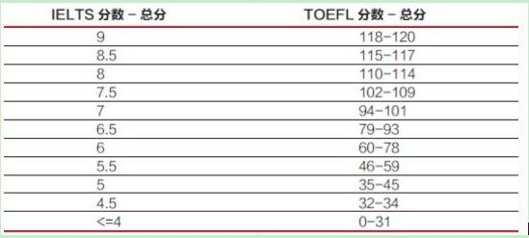

上述5个工作日之后申请退出、无故退出，将取消今后申请任何校际交流项目的资格并在外事处网站黑名单公示，请为个人申请采取负责任的态度！

非学历教育是指各种培训、进修，研修类如培训班，驾校、[研究生课程班](https://www.baidu.com/s?wd=%E7%A0%94%E7%A9%B6%E7%94%9F%E8%AF%BE%E7%A8%8B%E7%8F%AD&tn=SE_PcZhidaonwhc_ngpagmjz&rsv_dl=gh_pc_zhidao" \t "https://zhidao.baidu.com/question/_blank)、[考研辅导班](https://www.baidu.com/s?wd=%E8%80%83%E7%A0%94%E8%BE%85%E5%AF%BC%E7%8F%AD&tn=SE_PcZhidaonwhc_ngpagmjz&rsv_dl=gh_pc_zhidao" \t "https://zhidao.baidu.com/question/_blank)等，都属于非学历教育的范畴，参加非学历教育的学员完成学业，考核合格，由学校或培训单位发给培训结业证明，但非学历[教育培训](https://www.baidu.com/s?wd=%E6%95%99%E8%82%B2%E5%9F%B9%E8%AE%AD&tn=SE_PcZhidaonwhc_ngpagmjz&rsv_dl=gh_pc_zhidao" \t "https://zhidao.baidu.com/question/_blank)不得颁发[毕业证书](https://www.baidu.com/s?wd=%E6%AF%95%E4%B8%9A%E8%AF%81%E4%B9%A6&tn=SE_PcZhidaonwhc_ngpagmjz&rsv_dl=gh_pc_zhidao" \t "https://zhidao.baidu.com/question/_blank)、[结业证书](https://www.baidu.com/s?wd=%E7%BB%93%E4%B8%9A%E8%AF%81%E4%B9%A6&tn=SE_PcZhidaonwhc_ngpagmjz&rsv_dl=gh_pc_zhidao" \t "https://zhidao.baidu.com/question/_blank)、[肄业证书](https://www.baidu.com/s?wd=%E8%82%84%E4%B8%9A%E8%AF%81%E4%B9%A6&tn=SE_PcZhidaonwhc_ngpagmjz&rsv_dl=gh_pc_zhidao" \t "https://zhidao.baidu.com/question/_blank)等和学历教育相混淆的证书和文凭。不能颁发[学位证书](https://www.baidu.com/s?wd=%E5%AD%A6%E4%BD%8D%E8%AF%81%E4%B9%A6&tn=SE_PcZhidaonwhc_ngpagmjz&rsv_dl=gh_pc_zhidao" \t "https://zhidao.baidu.com/question/_blank)，课程未修满或成绩不合格者，发给单成绩证明。和学历教育比较最大的区别就是证书不被国家认可承认。不可以参加国家级的统一考试，如公务员，司法，会计师，建筑师，建造师，医师等类的考试，也不可以参加专升本，研究生的学历层次继续深造学习。  
学历教育是指教育者经过国家教育考试或者国家规定的其他入学方式，进入国家部门批准的学校或者其他教育机构学习，获得国家承认的[学历证书](https://www.baidu.com/s?wd=%E5%AD%A6%E5%8E%86%E8%AF%81%E4%B9%A6&tn=SE_PcZhidaonwhc_ngpagmjz&rsv_dl=gh_pc_zhidao" \t "https://zhidao.baidu.com/question/_blank)的教育形式。具体包括：1.、初等教育：普通小学，成人小学；2、初级[中等教育](https://www.baidu.com/s?wd=%E4%B8%AD%E7%AD%89%E6%95%99%E8%82%B2&tn=SE_PcZhidaonwhc_ngpagmjz&rsv_dl=gh_pc_zhidao" \t "https://zhidao.baidu.com/question/_blank)：普通初中，职业初中，成人初中；3、高级[中等教育](https://www.baidu.com/s?wd=%E4%B8%AD%E7%AD%89%E6%95%99%E8%82%B2&tn=SE_PcZhidaonwhc_ngpagmjz&rsv_dl=gh_pc_zhidao" \t "https://zhidao.baidu.com/question/_blank)：[普通高中](https://www.baidu.com/s?wd=%E6%99%AE%E9%80%9A%E9%AB%98%E4%B8%AD&tn=SE_PcZhidaonwhc_ngpagmjz&rsv_dl=gh_pc_zhidao" \t "https://zhidao.baidu.com/question/_blank)，成人高中和中等职业学校（包括普通中专，成人中专，职业高中，技工学校）；4、高等教育：普通本专科，成人本专科，网络本专科，研究生（博士，硕士），高等教育自学考试，高等教育学历文凭考试。

德国慕尼黑大学 网申结束时间 2019-6.30

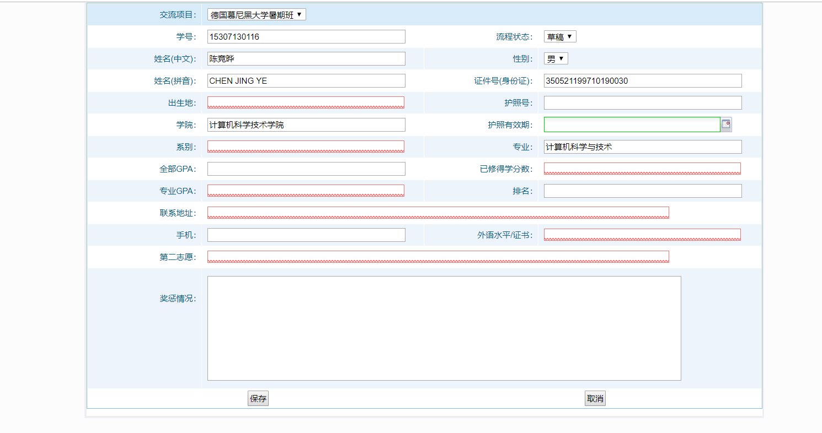

申根签证（Schengen Visa）是指根据申根协议而签发的签证。这项协议由于在卢森堡的申根签署而得名，协议规定了成员国的单一签证政策。

据此协议，任何一个申根成员国签发的签证，在所有其他成员国也被视作有效，而无需另外申请签证。而实施这项协议的国家便是通常所说的“[申根国家](https://baike.baidu.com/item/%E7%94%B3%E6%A0%B9%E5%9B%BD%E5%AE%B6/10590096" \t "https://baike.baidu.com/item/%E7%94%B3%E6%A0%B9%E7%AD%BE%E8%AF%81/_blank)”。

截至2013年底，申根的成员国增加到26个：[奥地利](https://baike.baidu.com/item/%E5%A5%A5%E5%9C%B0%E5%88%A9" \t "https://baike.baidu.com/item/%E7%94%B3%E6%A0%B9%E7%AD%BE%E8%AF%81/_blank)、比利时、[丹麦](https://baike.baidu.com/item/%E4%B8%B9%E9%BA%A6" \t "https://baike.baidu.com/item/%E7%94%B3%E6%A0%B9%E7%AD%BE%E8%AF%81/_blank)、芬兰、法国、德国、[冰岛](https://baike.baidu.com/item/%E5%86%B0%E5%B2%9B" \t "https://baike.baidu.com/item/%E7%94%B3%E6%A0%B9%E7%AD%BE%E8%AF%81/_blank)、意大利、希腊、[卢森堡](https://baike.baidu.com/item/%E5%8D%A2%E6%A3%AE%E5%A0%A1" \t "https://baike.baidu.com/item/%E7%94%B3%E6%A0%B9%E7%AD%BE%E8%AF%81/_blank)、荷兰、[挪威](https://baike.baidu.com/item/%E6%8C%AA%E5%A8%81" \t "https://baike.baidu.com/item/%E7%94%B3%E6%A0%B9%E7%AD%BE%E8%AF%81/_blank)、[葡萄牙](https://baike.baidu.com/item/%E8%91%A1%E8%90%84%E7%89%99" \t "https://baike.baidu.com/item/%E7%94%B3%E6%A0%B9%E7%AD%BE%E8%AF%81/_blank)、西班牙、[瑞典](https://baike.baidu.com/item/%E7%91%9E%E5%85%B8" \t "https://baike.baidu.com/item/%E7%94%B3%E6%A0%B9%E7%AD%BE%E8%AF%81/_blank)、[匈牙利](https://baike.baidu.com/item/%E5%8C%88%E7%89%99%E5%88%A9" \t "https://baike.baidu.com/item/%E7%94%B3%E6%A0%B9%E7%AD%BE%E8%AF%81/_blank)、[捷克](https://baike.baidu.com/item/%E6%8D%B7%E5%85%8B" \t "https://baike.baidu.com/item/%E7%94%B3%E6%A0%B9%E7%AD%BE%E8%AF%81/_blank)、[斯洛伐克](https://baike.baidu.com/item/%E6%96%AF%E6%B4%9B%E4%BC%90%E5%85%8B" \t "https://baike.baidu.com/item/%E7%94%B3%E6%A0%B9%E7%AD%BE%E8%AF%81/_blank)、[斯洛文尼亚](https://baike.baidu.com/item/%E6%96%AF%E6%B4%9B%E6%96%87%E5%B0%BC%E4%BA%9A" \t "https://baike.baidu.com/item/%E7%94%B3%E6%A0%B9%E7%AD%BE%E8%AF%81/_blank)、波兰、[爱沙尼亚](https://baike.baidu.com/item/%E7%88%B1%E6%B2%99%E5%B0%BC%E4%BA%9A" \t "https://baike.baidu.com/item/%E7%94%B3%E6%A0%B9%E7%AD%BE%E8%AF%81/_blank)、[拉脱维亚](https://baike.baidu.com/item/%E6%8B%89%E8%84%B1%E7%BB%B4%E4%BA%9A" \t "https://baike.baidu.com/item/%E7%94%B3%E6%A0%B9%E7%AD%BE%E8%AF%81/_blank)、[立陶宛](https://baike.baidu.com/item/%E7%AB%8B%E9%99%B6%E5%AE%9B" \t "https://baike.baidu.com/item/%E7%94%B3%E6%A0%B9%E7%AD%BE%E8%AF%81/_blank)、[瑞士](https://baike.baidu.com/item/%E7%91%9E%E5%A3%AB" \t "https://baike.baidu.com/item/%E7%94%B3%E6%A0%B9%E7%AD%BE%E8%AF%81/_blank)、列支敦士登和[马耳他](https://baike.baidu.com/item/%E9%A9%AC%E8%80%B3%E4%BB%96" \t "https://baike.baidu.com/item/%E7%94%B3%E6%A0%B9%E7%AD%BE%E8%AF%81/_blank)。这些国家是今天的[申根国](https://baike.baidu.com/item/%E7%94%B3%E6%A0%B9%E5%9B%BD" \t "https://baike.baidu.com/item/%E7%94%B3%E6%A0%B9%E7%AD%BE%E8%AF%81/_blank)。

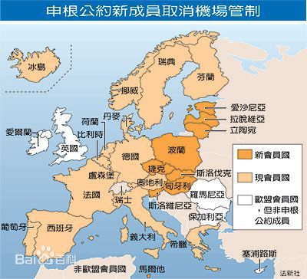

申根(Schengen)是[卢森堡](https://baike.baidu.com/item/%E5%8D%A2%E6%A3%AE%E5%A0%A1/418915" \t "https://baike.baidu.com/item/%E7%94%B3%E6%A0%B9/_blank)东南端一个人口不足450人的宁静小城。1985年，德国、法国、[比利时](https://baike.baidu.com/item/%E6%AF%94%E5%88%A9%E6%97%B6/421128" \t "https://baike.baidu.com/item/%E7%94%B3%E6%A0%B9/_blank)、[荷兰](https://baike.baidu.com/item/%E8%8D%B7%E5%85%B0/190469" \t "https://baike.baidu.com/item/%E7%94%B3%E6%A0%B9/_blank)、[卢森堡](https://baike.baidu.com/item/%E5%8D%A2%E6%A3%AE%E5%A0%A1/418915" \t "https://baike.baidu.com/item/%E7%94%B3%E6%A0%B9/_blank)五国在这里共同签署了《关于逐步取消边界检查的条约》，即《[申根协定](https://baike.baidu.com/item/%E7%94%B3%E6%A0%B9%E5%8D%8F%E5%AE%9A/145776" \t "https://baike.baidu.com/item/%E7%94%B3%E6%A0%B9/_blank)》。加入条约的国家即简称为[申根国家](https://baike.baidu.com/item/%E7%94%B3%E6%A0%B9%E5%9B%BD%E5%AE%B6/10590096" \t "https://baike.baidu.com/item/%E7%94%B3%E6%A0%B9/_blank)，取得申根国家的签证就是申根签证。

NUS的校徽上有只小狮子

曾被任何国家拒签过的客人，请提供拒签说明